Министерство науки и высшего образования Российской Федерации

Федеральное государственное автономное образовательное учреждение

высшего образования

**«Пермский национальный** **исследовательский политехнический университет»**

Факультет: Прикладной математики и механики

Кафедра: Вычислительной математики, механики и биомеханики

Направление: 09.03.02 «Информационные системы и технологии»

Профиль бакалавриата: «Информационные системы и технологии»

**ПРАКТИЧЕСКАЯ РАБОТА**

по дисциплине

**«КОРПОРАТИВНЫЕ ИНФОРМАЦИОННЫЕ СИСТЕМЫ»**

Тема: **«Проектирование интерфейса КИС»**

Выполнили:

ЦТУ-20-3Б

студенты гр.______________________

Кольчерин Александр Алексеевич

Юнусов Василь Равилевич

Шаехов Андрей Евгеньевич

_________________________________

_________________________________

_________________________________

(Ф.И.О.)

**___________________________**

*(подпись)*

Принял:

ст. преподаватель, Банников Р.Ю.

*______________________________________________________*

*(должность, ФИО руководителя)*

*___________ _________________________*

*(оценка) (подпись)*

*_____________*

*(дата)*

**Пермь 2024**

Содержание

1. Постановка задачи 3

2. Интерфейс 3

3. Вывод 6

# Постановка задачи

1. Пользователи должны иметь возможность создать учетную запись.
2. Система должна обеспечивать проверку подлинности пользователей и защиту от несанкционированного доступа.
3. Система должна поддерживать разграничение функционала по ролям:
4. Роль администратор – пользователь, имеющий возможность редактирования всех данных.
5. Роль оператор службы поддержки – пользователь, который может редактировать только данные о показаниях счетчиков.

Система должна генерировать 5 отчетов:

1. Вывод данных показателей приборов учета всех пользователей за месяц
2. Вывод данных показателей приборов учета определенного пользователя за месяц
3. Вывод информации о жильцах, их квартирах по ТСЖ
4. Ввод информации о жильцах определенной квартиры
5. Вывод всех ТСЖ и принадлежащих им ресурсоснабжающих компаний. Этот отчет будет экспортироваться в xls файл.
6. Вывод информации о квартирах, в которых зарегистрирован арендатор.
7. Вывод всех показаний дома определенного месяца.

# Интерфейс

Интерфейс спроектирован на веб-платформе Figma. В течение разработки дизайн может изменяться.

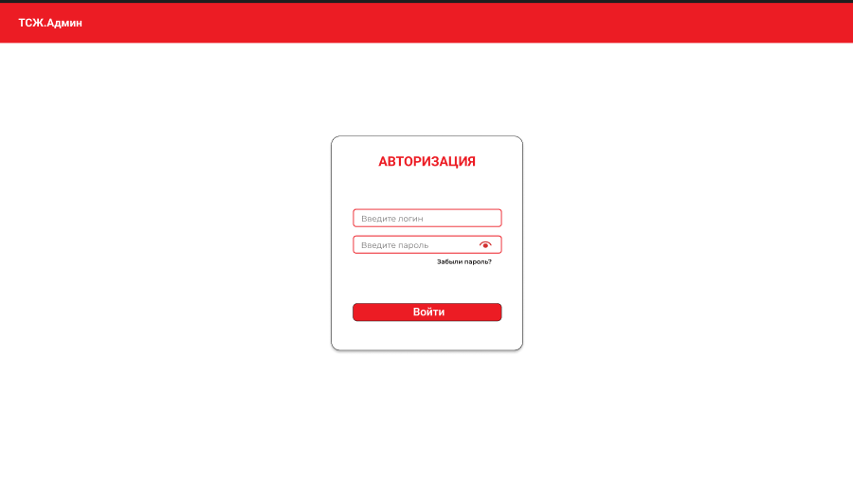На рисунке 1 представлена форма авторизации.

Рисунок 1. Форма авторизации.

На рисунке 2 показан вид приложения от лица сотрудника ТСЖ.

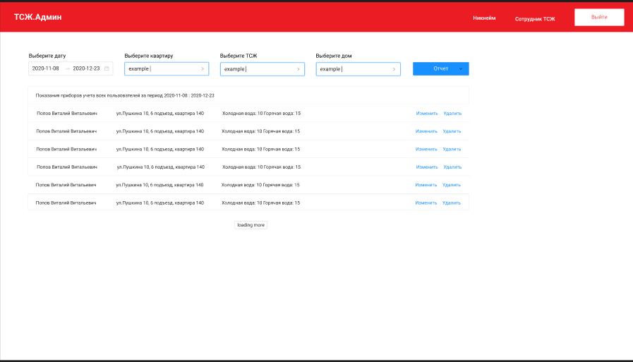

Рисунок 2. Вид приложения от лица сотрудника ТСЖ.

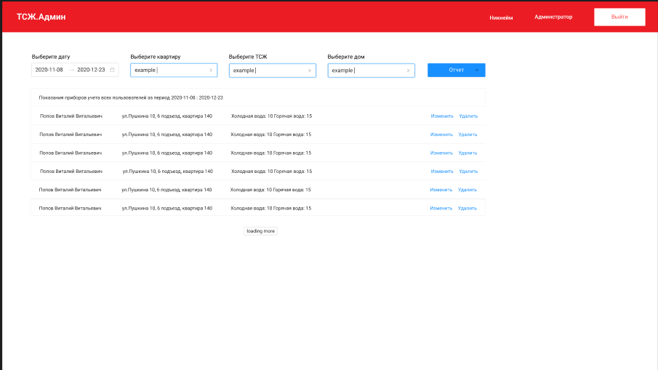

Рисунок 3. Вид приложения от лица администратора.

На рисунке 4 и 5 показано отличие администратора от сотрудника ТСЖ. У администратора есть доступ ко всем ТСЖ, а у сотрудника ТСЖ будет доступ только к дому, квартире, ТСЖ к которому он привязан.

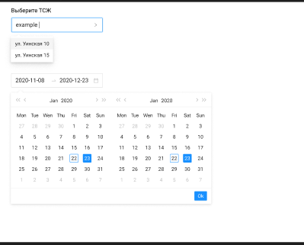

Рисунок 4. Вид окна выбора от лица администратора.

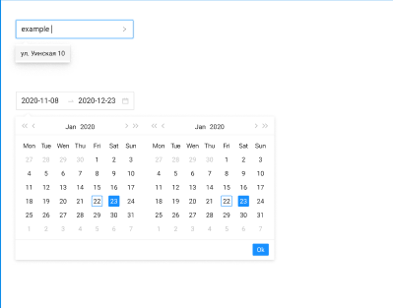

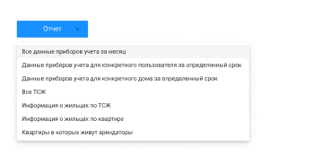Рисунок 5. Вид окна выбора от лица сотрудника ТСЖ.

На рисунке 6 показана кнопка и выпадающее окно с выбором типа отчета.

Рисунок 6. Кнопка и выпадающее окно с выбором типа отчета.

На рисунке 7 показано изменение показаний.

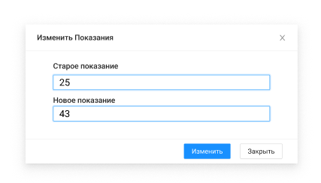

Рисунок 7. Меню изменения показаний.

На рисунках 8, 9 представлены разные виды отчетов.

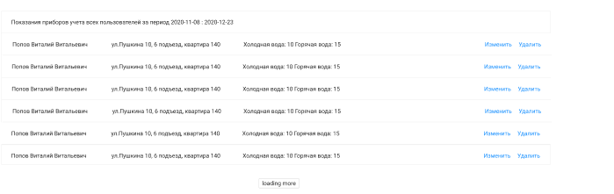

Рисунок 8. Вид отчета, который выводится в виде списка и имеет возможность изменения данных.

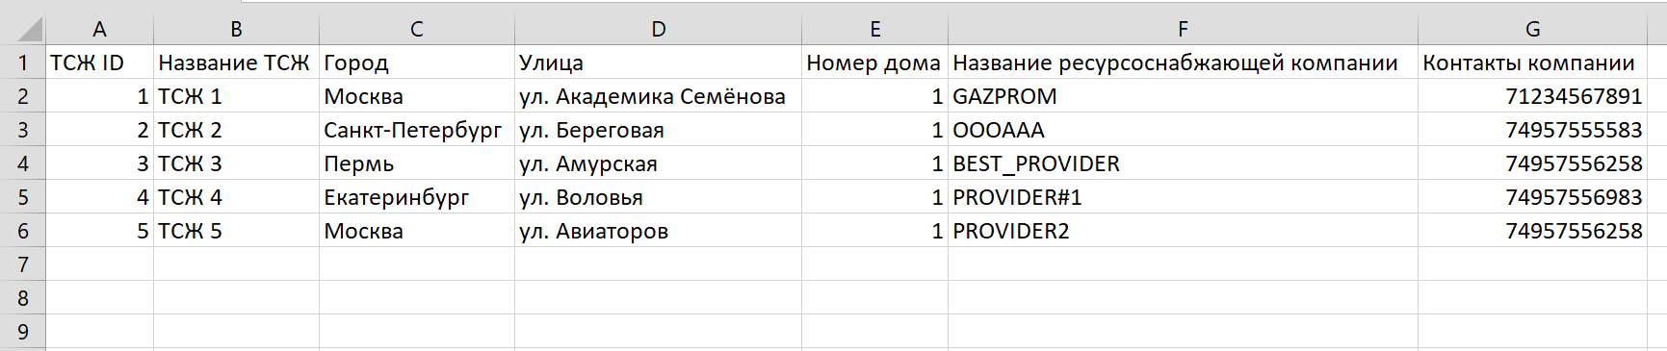

Рисунок 9. Excel-файл с примером отчёта.

На рисунках 10 и 11 представлена реакция на ошибочный ввод и неполный ввод.

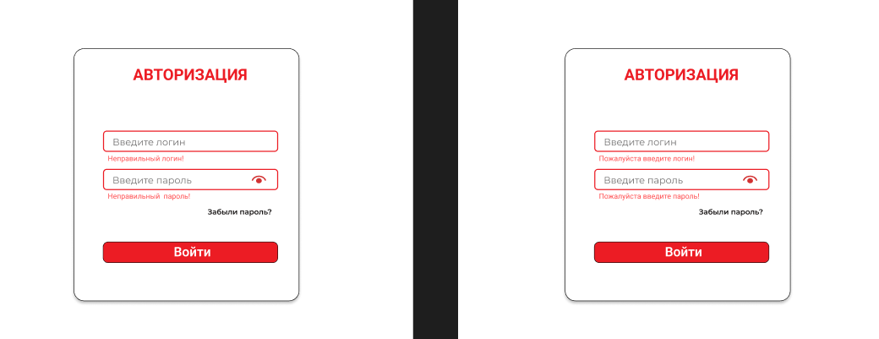

Рисунок 10. Реакция на ошибочный ввод при авторизации.

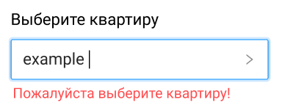

Рисунок 11. Реакция на отсутсвие ввода при выборе квартиры, ТСЖ или дома.

# Вывод

В рамках данной лабораторной работы спроектирован интерфейс КИС, представлены основные элементы интерфейса. Интерфейс был спроектирован согласно ТЗ. В ходе разработки могут проводится некоторые изменения и улучшения в интерфейсе.